CONTRIBUIÇÃO NO PROJETO DE ESTRUTURAS DE CONCRETO EXECUTADO COM SEIXO ROLADO NA CIDADE DE MANAUS - PROCEDIMENTOS USUAIS E RECOMENDADOS POR NORMA
ARTIGO ORIGINAL
ROCHA, Francisco dos Santos, SILVA, José Rodrigo Sevalho da
ROCHA, Francisco dos Santos. SILVA, José Rodrigo Sevalho da. Contribuição no projeto de estruturas de concreto executado com seixo rolado na cidade de Manaus - procedimentos usuais e recomendados por norma. Revista Científica Multidisciplinar Núcleo do Conhecimento. Ano. 08, Ed. 07, Vol. 01, pp. 103-128. Julho de 2023. ISSN: 2448-0959, Link de acesso: https://www.nucleodoconhecimento.com.br/engenharia-civil/estruturas-de-concreto, DOI: 10.32749/nucleodoconhecimento.com.br/engenharia-civil/estruturas-de-concreto

RESUMO
Foram, inicialmente, tratados dos agregados componentes do concreto disponibilizados no mercado da construção civil na cidade de Manaus, coletando amostras nas zonas Norte, Sul, Leste e Oeste para obtenção seus índices de qualidade e constantes físicas, visando dosagens de concretos com materiais da região. Em seguida, foram executados protótipos de laje e viga para extração de testemunhos de concreto, para avaliação de suas resistências à compressão. Os elementos ficaram expostos ao ar livre, sob ações de chuva, sol e vento, sendo que um grupo foi submetido a ciclos de molhagem no início e final do dia. Foram, também, moldados corpos de prova cilíndricos destinados a ensaios de compressão axial. Na fase de endurecimento do concreto, os corpos foram identificados e divididos em dois grupos para exposição em diferentes situações: imersos em solução saturada de hidróxido de cálcio; expostos ao ar livre; expostos ao ar em ambiente coberto; expostos ao ar livre e submetidos a ciclos de molhagem no início e final do dia. Os experimentos foram realizados no período de um ano para avaliar as influências das condições ambientais de umidade relativa do ar e temperatura na resistência do concreto. Os resultados mostraram que as ações do meio ambiente, no período de julho a novembro, associadas ao usual procedimento de cura adotado na cidade de Manaus, molhagem das superfícies no início e final do dia, interferem no ganho de resistência do concreto, conduzindo a um valor final menor que o esperado. Com isso, além da redução da capacidade portante da estrutura, ocorre aumento da porosidade e redução do módulo de elasticidade do concreto. No projeto e execução de estruturas de concreto em Manaus, devem ser levados em consideração as peculiaridades da região, considerando, principalmente, tipo de agregado, condições ambientais e procedimento usual de cura na região.
Palavras-chave: Condições ambientais, Concreto executado com seixo rolado, Cura do concreto.

1. INTRODUÇÃO
A norma vigente que trata do projeto de estruturas de concreto – procedimento, NBR 6118 (ABNT, 2014), menciona agregados de basalto, diabásio, granito, gnaisse, calcário e arenito para composição da massa de concreto. Na maioria das unidades da Federação, é ofertado agregado graúdo artificial, pedra britada, com a vantagem da granulometria poder estar consonância com o tipo de obra. Como consequência, os experimentos que deram lastro a norma foram realizados com agregado artificial, não validando fórmulas que envolvam resistência do concreto executado com outro tipo de agregado.
Na cidade de Manaus, predomina a oferta de seixo rolado, agregado graúdo natural obtido nos leitos dos rios do Estado do Amazonas, em virtude de danos ambientais provocados pela extração de rochas do solo. É usual o emprego do seixo rolado na composição dos traços de concreto das obras executadas na cidade de Manaus, também, por ter custo de obtenção menor que do agregado artificial.
Os profissionais de campo devem produzir concreto com resistência igual ou superior a especificada no projeto. Os requisitos a serem observados para que isso ocorra depende de vários fatores, conforme, por exemplo, recomenda Andrade e Helene (2010). Os principais são: qualidade dos materiais componentes do concreto, procedimento adequado na fase de execução do concreto, processo de endurecimento, temperatura e umidade do ar no local de implantação da estrutura.
Na fase de obtenção da resistência do concreto na obra, além da qualidade dos seus materiais componentes, devem ser estabelecidas condições para que as reações químicas possam ocorrer em sua plenitude durante endurecimento do concreto. Conforme estabelece a NBR 14931 (ABNT, 2023), enquanto não atingir endurecimento satisfatório, o concreto deve ser curado e protegido contra agentes prejudiciais para: evitar a perda de água pela superfície exposta; assegurar uma superfície com resistência adequada; e assegurar a formação de uma capa superficial durável.
Em algumas partes do país, ainda são adotados procedimentos peculiares à região, prevalecendo a transmissão de conhecimento de forma empírica. Na cidade de Manaus, prevalece a cura do concreto pelo sistema molhagem da estrutura no início e final do dia ou, ainda, cura ao ar livre, sem emprego de qualquer processo artificial. As influências das condições ambientais da região na resistência do concreto, também, não são levadas em consideração no período de seu endurecimento. No projeto de estruturas de concreto, devem ser consideradas as ações do meio ambiente conforme observa, por exemplo, Lima (2011), e a influência de diferentes climas urbanos na qualidade do concreto (VALIN JUNIOR, 2016).
Neste trabalho, é avaliada a interferência das condições ambientais no ganho de resistência do concreto, na fase de endurecimento, executado na cidade de Manaus, considerando os procedimentos de cura usual na região e de cura preconizado pela NBR 5738 (ABNT, 2016).

2. REVISÃO BIBLIOGRÁFICA
Segundo a NBR 6118 (ABNT, 2014), as estruturas de concreto devem atender aos requisitos mínimos de qualidade, capacidade resistente, desempenho em serviço e durabilidade, durante a sua construção e serviço, e aos requisitos adicionais estabelecidos em conjunto entre o autor do projeto estrutural e o contratante. Os requisitos mínimos de qualidade consistem na segurança à ruptura (capacidade resistente); na capacidade da estrutura manter-se em condições plenas de utilização durante sua vida útil (desempenho em serviço); e na capacidade da estrutura resistir às influências ambientais previstas no local de implantação da obra (durabilidade).
A resistência do concreto é um dos principais parâmetros que influenciam resultados desses três grupos representativos dos requisitos de qualidade de uma estrutura de concreto, afetando, por exemplo, a segurança à ruptura. Devem, assim, serem observados, na fase de execução dos elementos estruturais, qualidade dos materiais componentes do concreto, procedimentos empregados durante a moldagem dos elementos e, também, cura do concreto, visando, principalmente, retardar a evaporação da água empregada na preparação da mistura, para que sejam atendidos os requisitos de desempenho estrutural constantes na NBR 15575-1 (2021).
A NBR 7211 (ABNT, 2022) prescreve limites da distribuição granulométrica, definindo faixas granulométricas de trabalho, como mostra a figura 1, para agregado miúdo: zona utilizável (definida pelas linhas pontilhadas) e zona ótima (definida pelas linhas contínuas). A curva granulométrica representada por segmentos de reta vermelhos mostra, por exemplo, o baixo índice de qualidade da areia, quanto à distribuição granulométrica, coletada no bairro Japiim, zona Sul da cidade de Manaus.
Figura 1: Granulometria da areia coletada no bairro Japiim
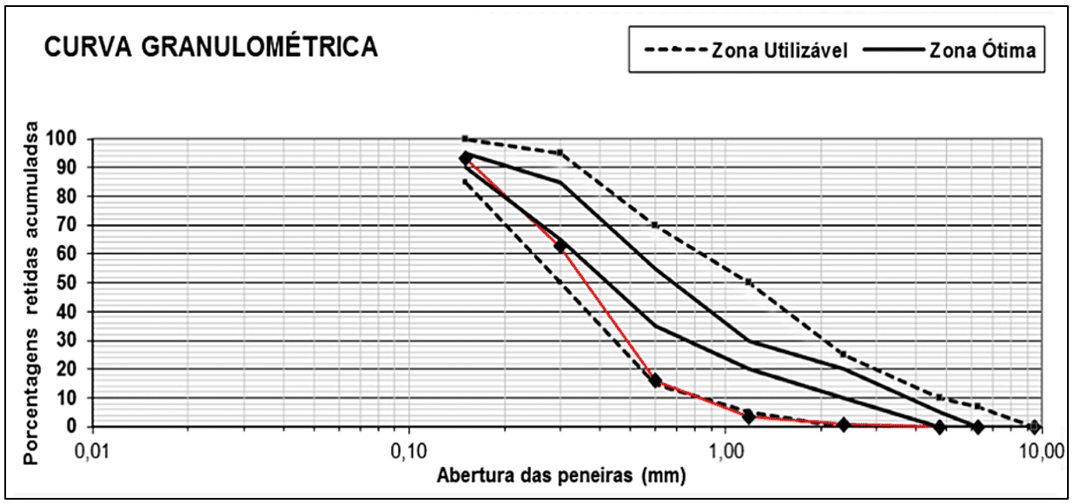Fonte: Brito; Rocha; Fernandes (2015).
Sobre a qualidade das areias ofertadas pelas lojas de materiais de construção na cidade de Manaus, constam na tabela 1 resultados mais amplos obtidos por Brito; Rocha; Fernandes (2015), de caracterização de areias coletadas na zona Sul da cidade de Manaus. Esses dados indicam baixa qualidade da areia, principalmente com respeito ao módulo de finura. A areia disposta para o consumidor na zona Sul é fina, módulo de finura menor que 2,2, de acordo com a NBR 7211 (ABNT, 2022).
Tabela 1: Resultados dos ensaios de granulometria; teor de argila em torrões e materiais friáveis; material fino que passa através da peneira 75μm, por lavagem; e impurezas orgânicas
Bairros
Santa Luzia |  |  |  | Betânia |  |  |  | São Francisco
# | P1 | P2 | MF = 1,83  DM = 1,18mm  TAM = 0,5%  MFI = 0,1%  IO = cor clara | # | P1 | P2 | MF = 1,58  DM = 1,18mm  TAM = 0,4%  MFI = 0,3%  IO = cor clara | # | P1 | P2 | MF = 2,12  DM = 1,18mm  TAM = 2,0%  MFI = 0,2%  IO=cor escura
4,75 | 0 | 0 |  | 4,75 | 0 | 0 |  | 4,75 | 0 | 0
2,36 | 0 | 0 |  | 2,36 | 0 | 0 |  | 2,36 | 0 | 0
1,18 | 3 | 3 |  | 1,18 | 2 | 2 |  | 1,18 | 3 | 3
0,60 | 15 | 18 |  | 0,60 | 12 | 14 |  | 0,60 | 26 | 29
0,30 | 50 | 68 |  | 0,30 | 44 | 58 |  | 0,30 | 54 | 83
0,15 | 26 | 94 |  | 0,15 | 26 | 84 |  | 0,15 | 14 | 97
Fundo | 6 | 100 |  | Fundo | 16 | 100 |  | Fundo | 3 | 100
Notações: # - abertura da malha (mm); P1 - porcentagem retida; P2 - porcentagem retida acumulada; MF - módulo de finura; DM - dimensão máxima; TAM - teor de argila em torrões e materiais friáveis; MFI - material fino que passa através da peneira 75μm, por lavagem; IO - impurezas orgânicas.
Fonte: Brito; Rocha; Fernandes (2015).
Conforme a NBR 7211 (ABNT, 2022), os limites da composição granulométrica do agregado graúdo são definidos pela relação d/D (menor (d) e maior (D) dimensões do agregado graúdo): d(mm)/D(mm) = 4,75/12,5; 9,5/25; e 19/31,5, respectivamente, chamados de graduações 0, 1 e 2. A curva granulométrica formada por segmentos de reta vermelhos, obtida a partir de amostra coletada no bairro Novo Israel, zona Norte, mostra baixo índice de qualidade do seixo quanto à sua distribuição granulométrica.

Figura 2 – Granulometria do seixo rolado coletado no bairro Novo Israel
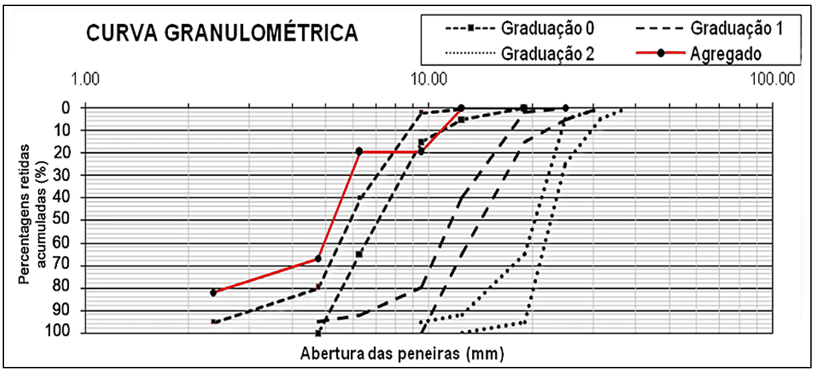Fonte: Aoki; Rocha; Fernandes (2015).
Os resultados de ensaios constantes na tabela 2, obtidos por Aoki; Rocha; Fernandes (2015), em amostras coletadas na zona Norte da cidade de Manaus, indicam que o material não apresenta granulometria graduada. O material ofertado na zona Norte de Manaus possui elevadas taxas de retenção de grãos nas peneiras 9,5mm, 4,75mm e 2,36mm, caracterizando forte presença de material com granulometria de agregado miúdo.
Tabela 2: Resultados dos ensaios de granulometria; teor de argila em torrões e materiais friáveis; material fino que passa através da peneira 75μm, por lavagem.
Bairros
Cidade Nova |  |  |  | Santa Etelvina |  |  |  | Cidade de Deus
# | P1 | P2 | MF = 5,72  DM = 25mm  TAM = 0,2%  MFI = 0,9% | # | P1 | P2 | MF = 5,52  DM =19mm  TAM = 0,0%  MFI = 0,4% | # | P1 | P2 | MF = 5,13  DM = 19mm TAM = 0,2%  MFI = 0,3%
25 | 4 | 4 |  | 25 | 0 | 0 |  | 25 | 1 | 1
19 | 2 | 6 |  | 19 | 0 | 0 |  | 19 | 2 | 3
9,5 | 30 | 36 |  | 9,5 | 20 | 20 |  | 9,5 | 11 | 14
4,75 | 36 | 72 |  | 4,75 | 48 | 68 |  | 4,75 | 30 | 44
2,36 | 11 | 83 |  | 2,36 | 16 | 84 |  | 2,36 | 29 | 73
1,18 | 6 | 89 |  | 1,18 | 6 | 90 |  | 1,18 | 15 | 88
0,60 | 2 | 91 |  | 0,60 | 3 | 93 |  | 0,60 | 6 | 94
0,30 | 5 | 96 |  | 0,30 | 5 | 98 |  | 0,30 | 4 | 98
0,15 | 3 | 99 |  | 0,15 | 1 | 99 |  | 0,15 | 1 | 99
Fundo | 1 | 100 |  | Fundo | 1 | 100 |  | Fundo | 1 | 100
Notações: # - abertura da malha (mm); P1 - porcentagem retida; P2 - porcentagem retida acumulada; MF - módulo de finura; DM - dimensão máxima; TAM - teor de argila em torrões e materiais friáveis; MFI - material fino que passa através da peneira 75μm, por lavagem.
Fonte: Aoki; Rocha; Fernandes (2015).
Esses resultados indicam a necessidade de caracterização dos agregados que entram na composição da massa de concreto, em decorrência, principalmente, da localização das jazidas e do processo de coleta do agregado.
Alguns procedimentos sem comprovação teórica ou experimental usados no passado, dependendo da região, continuam, ainda, sendo utilizados nos dias atuais. No caso de elementos de concreto, prevaleceu a ideia de que a água contida no concreto fresco não precisa ser mantida na mistura na fase de endurecimento da massa. Ainda, é comum exposição da peça de concreto em ambiente não coberto, sob o sol, para acelerar o seu endurecimento. A relação água/cimento nesse processo, também, recebe pouca atenção. É usual, na maioria das obras executadas na cidade de Manaus, a cura do concreto ser realizada com molhagem das superfícies no início e final do dia, e, em geral, interrompida bem antes de ocorrer a máxima hidratação do cimento, isto é, aos vinte e oito dias de idade.
Segundo Neville e Books (2013), o concreto deve ser mantido saturado, ou o mais próximo possível disso, até que os espaços originalmente preenchidos com água na pasta de cimento fresca tenham sido preenchidos pela quantidade requerida de produtos de hidratação do cimento. O conjunto de ações para manter o concreto saturado recebe o nome de cura do concreto.
No projeto de elementos de concreto, estrutural ou elementos de concreto simples, deve ser especificado o local da obra para escolha do método de cura adequado, considerando, principalmente, a umidade relativa do ambiente, conforme recomenda, por exemplo, Metha e Monteiro (2008). Na prática, somente em locais com umidade elevada e temperatura estável poderá ser dispensada a cura do concreto.
Na região Norte do país, a umidade relativa do ambiente por ser maior que 80%, em grande parte do ano, originou a crença da cura natural, adotada por muitos construtores, principalmente pelos mestres de obras. É infundada essa crença, pois os dados fornecidos pelo Instituto Nacional de Meteorologia mostram fortes variações de umidade e temperatura na cidade de Manaus, ao longo do ano.
A agressividade ambiental já é tratada na NBR 6118 (ABNT, 2014), nos projetos das estruturas correntes, sendo classificada em fraca, moderada, forte e muito forte, para definir a qualidade do concreto e a proteção da armadura. Para efeito de projeto de estrutura de concreto, a essa classificação são relacionados os seguintes tipos de ambiente: regiões rural, submersa, urbana, marinha, industrial e com respingos de maré. No entanto, não estão relacionadas variações de umidade e temperatura de cada região das unidades da Federação, para melhoria da durabilidade das estruturas.
Vários estudos sobre as influências dos agregados naturais em argamassa e concreto das obras da cidade de Manaus foram realizados, em decorrência da falta de prescrições técnicas sobre essas misturas. São exemplos: Brito; Rocha; Fernandes (2015); Aoki; Rocha; Fernandes (2015); Rocha; Fernandes; Monteiro (2015); Rocha; Coelho; Silva (2020).

3 MATERIAL E MÉTODOS

3.1 ÁREA DE ESTUDO
A área de coleta dos agregados foi definida em função da diversidade de qualidade de material posto no mercado da construção civil, conforme mostram os resultados constantes em Rocha et al. (2017), para que os concretos executados representassem a realidade das obras executadas na região urbana da cidade de Manaus. A figura 3 mostra as zonas de obtenção dos agregados, Norte (amarelo), Sul (vermelho), Leste (azul escuro) e Oeste (azul claro), para ensaios de caracterização.

Figura 3 - Mapa da cidade de Manaus dividido por zonas
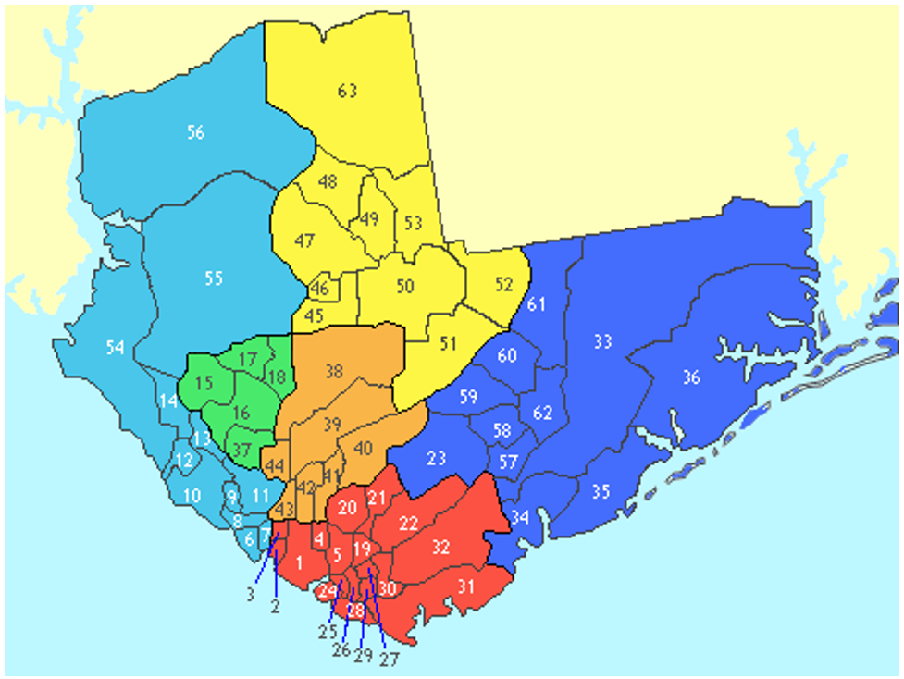Fonte: Marcelino, 2021.
Na cidade de Manaus, conforme o Instituto Nacional de Meteorologia (INMET), a umidade do ar na cidade de Manaus, na maior parte do ano, fica em torno de 80%. Porém, no período que vai de julho ao início de novembro, as taxas de umidade do meio ambiente caem bastantes, podendo em alguns dias ficar abaixo de 30%, como, por exemplo, mostra o gráfico na figura 4 para os primeiros dias de outubro de 2022.

Figura 4: Variação da umidade relativa do ar nos primeiros dias de outubro de 2022
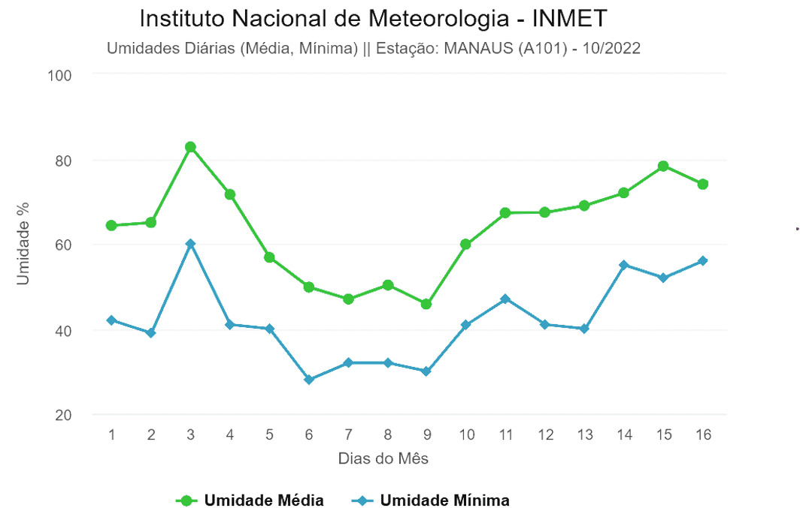Fonte: INMET (2022).
Nesse período, as temperaturas máximas meses ficam próximas de 40ºC, conforme mostra, por exemplo, o gráfico na figura 5 para os primeiros dias de outubro de 2022. Aliadas às baixas taxas diárias de umidade do ar e altas temperaturas, no período de julho a novembro, ocorrem as vazantes das águas dos rios Negro e Solimões e, também, falta de chuvas na região.

Figura 5: Variação da temperatura nos primeiros dias de outubro de 2022
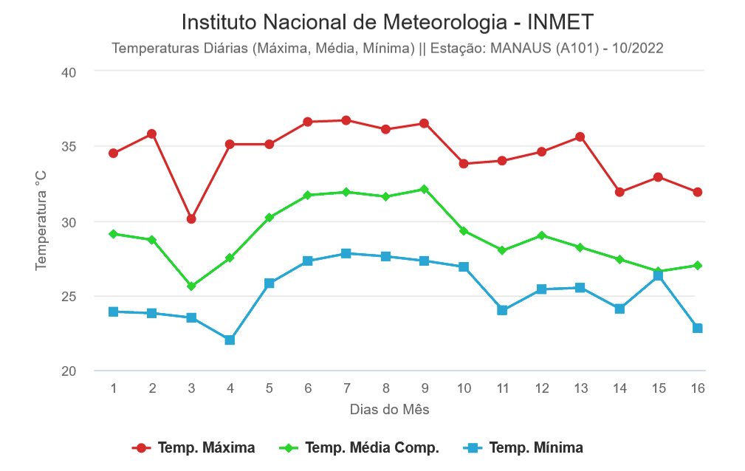Fonte: INMET (2022).
Os experimentos foram realizados nas dependências da Escola Superior de Tecnologia da UEA, bairro Chapada, e de uma edificação localizada no bairro Japiim, onde ocorreram as moldagens dos elementos de concreto. Nesses locais, na fase de endurecimento do concreto, foram realizadas medições de umidade relativa do ar e da temperatura.

3.2 DADOS
Os agregados disponíveis no mercado da construção civil da cidade de Manaus são retirados de diferentes jazidas localizadas nos leitos dos rios do Estado do Amazonas, diversificando as características da matéria prima. Por isso, as amostras de areia e seixo rolado foram coletadas nas lojas de materiais de construção localizadas em bairros das zonas Norte, Sul, Leste e Oeste da cidade de Manaus. Foram realizados todos os ensaios de caracterização dos agregados coletados, necessários a definição dos traços de concreto, seguindo os procedimentos recomendados pela NBR 16915 (ABNT, 2021), NBR 16916 (ABNT, 2021), NBR 16917 (ABNT, 2021), NBR 16972 (ABNT, 2021), NBR 16973 (ABNT, 2021), NBR 17054 (ABNT, 2022), NBR 7218 (ABNT, 2010) e NBR NM 49 (ABNT, 2001), e, também, ensaio para obtenção da massa específica do cimento, NBR 16605 (ABNT, 2017).
Na zona Norte, por exemplo, a areia e o seixo rolado apresentaram as curvas granulométricas mostradas nas figuras 6 e 7, e os seguintes resultados para:
- a) areia: massas unitária e específica em g/cm³, respectivamente, 1,70 e 2,60; módulo de finura = 1,45; classificação = areia muito fina;
- b) seixo rolado: massas unitárias solta e compactada, e massa específica em g/cm³, respectivamente, 1,64, 1,67 e 2,63; diâmetro máximo = 9,5mm.
Figura 6: Granulometria da areia coletada na zona Norte
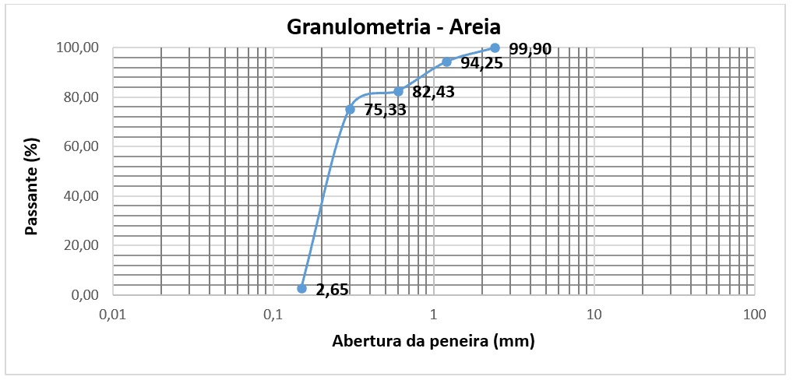Fonte: Autoria própria (2021).

Figura 7: Granulometria do seixo coletado na zona Norte
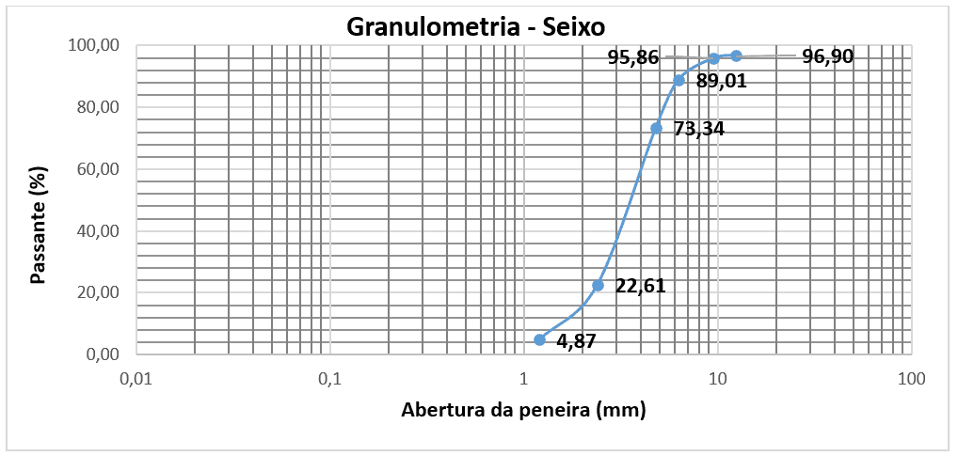Fonte: Autoria própria (2021).
Foram definidos, a partir desses dados, os traços de concreto para as resistências características à compressão de 20MPa e 25MPa, considerando relação água/cimento em torno de 0,50 e observando procedimentos constantes em Terzian e Helene (1993); Tutikian e Helene (2011). As relações encontradas de cimento, areia e seixo, nessa ordem, foram 1:1,2:2,61 e 1:1,0:2,32, respectivamente, para 20MPa e 25MPa.
Os traços de referência com os agregados naturais da zona Sul, para 20MPa e 25MPa, nessa ordem, foram: 1:1,2:3,35 e 1:1,0:2,97. Na zona Leste, foram obtidas as seguintes proporções: 1:2,25:3,9 e 1:1,9:3,49. Com os agregados naturais da zona Oeste, os traços de referência foram: 1:1,2:3,1 e 1:1,0:2,7.

3.3 MÉTODOS
Os agregados que entram na composição dos traços de concreto foram adquiridos em lojas de materiais de construção localizadas nos bairros de Manaus, para que os resultados da pesquisa retratassem a realidade do material na obra. As amostras de agregados coletadas em bairros das zonas Norte, Sul, Leste e Oeste de Manaus foram submetidas aos seguintes ensaios, observando as normas vigentes:
- a) sobre os índices de qualidade dos agregados: material fino que passa através da peneira 75μm, por lavagem; teor de argila em torrões e materiais friáveis; impurezas orgânicas em agregado miúdo;
- b) sobre as constantes físicas dos agregados: granulometria; massa unitária em estado solto; massa específica real.
Na fase de execução dos concretos, foram considerados os procedimentos adotados nas obras da cidade de Manaus: executado manualmente com enxada e executado mecanicamente com betoneira, capacidade de 120 litros. Em cada experimento, os corpos foram preparados com concreto de uma mesma amassada e expostos a situações que representassem as práticas usuais e as recomendadas por norma.
Inicialmente, foram moldados quatro elementos planos, representativos de laje, e dois lineares, vigas, com concreto executado em betoneira de 120 litros, nas dependências do laboratório de materiais. Esses modelos ficaram expostos ao ar livre, sob ações do sol, chuva e vento, por um período de sete meses. Nesse período, metade dos corpos foram submetidos ao processo de cura usual na cidade de Manaus, isto é, com ciclos de molhagem no início e final do dia.
O procedimento de extração dos corpos de prova testemunhos seguiu as prescrições da NBR 7680-1 (ABNT, 2015) sendo realizado por empresa especializada em ensaios de materiais de construção civil. A figura 8a mostra o equipamento empregado na extração dos testemunhos, DK 12 TIROLIT, e os corpos de prova extraídos dos elementos de laje, figura 8b.

Figura 8: Extração de testemunhos: a) Equipamento de extração (figura à esquerda); b) Testemunhos extraídos de lajes (figura à direita)
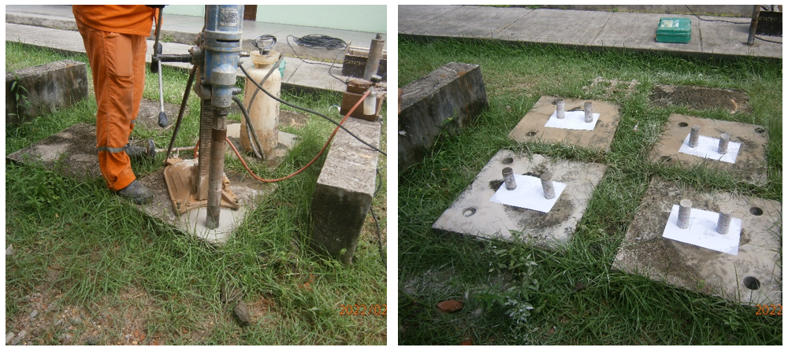Fonte: Autoria própria (2022).
Os testemunhos cilíndricos foram capeados com enxofre, figura 9a, para que que as tensões fossem uniforme nas seções transversais. Os ensaios foram realizados em prensa elétrica hidráulica, marca Pavitest, modelo I-3001-B/No. 984, figura 9b.
Figura 9: Procedimentos de ensaio: a) Corpos de prova capeados com enxofre (figura à esquerda); b) Equipamento de ensaio (figura à direita)
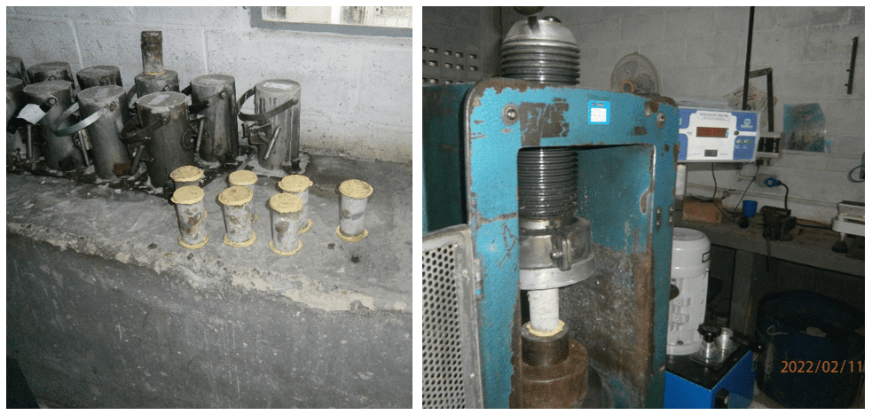Fonte: Autoria própria (2022).
Após essa fase da pesquisa, foram moldados corpos de prova cilíndricos circulares, utilizando moldes metálicos de 10cm x 20cm e 15cm x 30cm, e realizados ensaios de compressão axial conforme recomenda a NBR 5738 (ABNT, 2016), que trata de concreto – procedimento para moldagem e cura de corpos de prova. Com a finalidade de verificar a qualidade e a uniformidade do concreto utilizado na obra, após a remoção das formas, os corpos cilíndricos foram submetidos a processos de cura. Foram avaliados os ganhos de resistências de concretos, com seixo rolado em sua composição, nas seguintes situações: imersão dos corpos em solução saturada de hidróxido de cálcio, conforme prescreve a NBR 5738 (ABNT, 2016), figura 10a; ciclos de molhagem das superfícies dos elementos de concreto, no início e final do dia, conforme procedimento usual na cidade de Manaus; e endurecimento do concreto ao ar livre, sem cura artificial. Em todas essas situações, foram efetuadas medições da umidade relativa do ar e temperatura com termo-higrômetro digital modelo MT-241A, conforme mostra, por exemplo, a figura 10b.
Figura 10: Procedimentos de cura e medição de umidade e temperatura: a) Corpos imersos em solução (figura à esquerda); b) Corpos expostos ao ar livre (figura à direita)
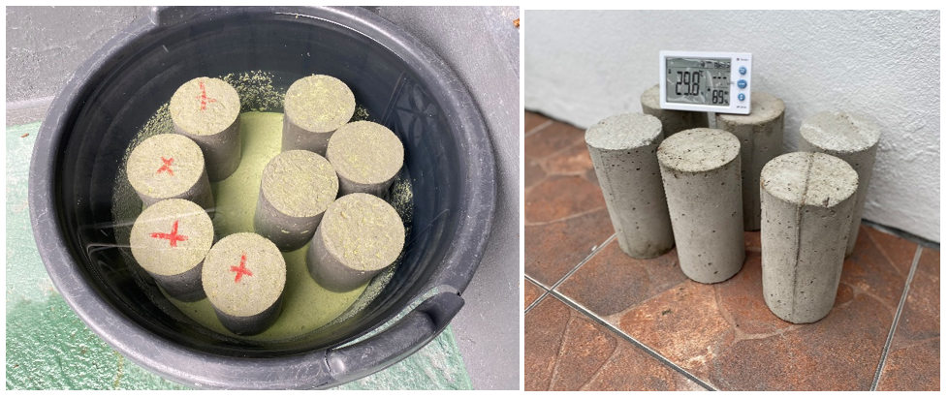Fonte: Autoria própria (2022).
Os experimentos foram realizados no período de um ano, considerando, além dos diferentes tipos de exposição do concreto na fase de endurecimento, a umidade relativa do ar e a temperatura. Por último, foram tratados dos principais parâmetros do concreto afetados pela cura do concreto associada a substituição da pedra britada por agregado natural, seixo rolado, na composição da massa do concreto. Os resultados obtidos, ao longo desse período, forneceram subsídios técnicos para validação da conclusão da pesquisa.

4. RESULTADOS E DISCUSSÃO
Os primeiros resultados foram provenientes dos corpos extraídos de estruturas de concreto representativas de viga e laje, expostos ao ar livre por aproximadamente sete meses. Durante o período de exposição das peças de concreto ao ar livre, sob ações do sol, chuva e vento, dois elementos de laje e um de viga foram submetidos ao processo de cura usual na cidade de Manaus, ciclos de molhagem no início e final do dia. Os resultados provenientes dos ensaios de compressão axial são mostrados na figura 11, obtidos em elementos curados pelo processo usual na região e em corpos sem cura artificial. Os ensaios foram realizados em fevereiro de 2022, com resultados escolhidos aos pares de forma aleatório para execução do gráfico.
Figura 11: Resistência à compressão de concretos curado e não curado
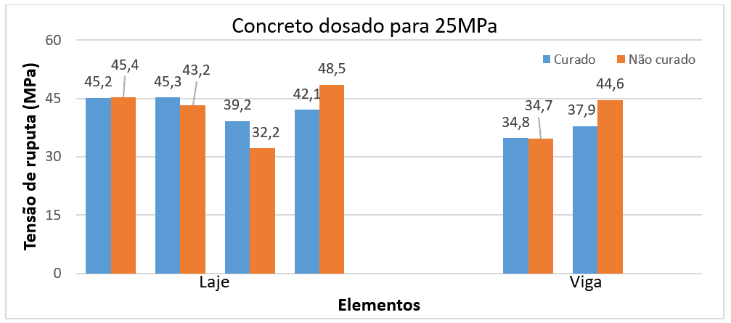Fonte: Autoria própria (2022).
Esses resultados mostram que as resistências dos concretos executados com seixo rolado nas duas situações, expostos ao ar livre, com e sem cura, praticamente, são iguais. No período de ganho de resistência desses elementos, que envolveu os meses de novembro a fevereiro, a umidade relativa do ar estava em torno de 80% e com predominância de chuvas diárias na região.
As tensões médias nas lajes foram: 42,9MPa, em elementos curados pelo processo de molhagem, e 42,3MPa, em elementos expostos ar livre. No caso dos elementos de viga, as análises dos valores confiáveis indicaram, também, pequena discrepância no valor médio da tensão, isto é, 36,3MPa e 34,7MPa, respectivamente. Convém ressaltar que os elementos de laje possuem espessura menor que os elementos de viga, sendo mais sensíveis às ações da natureza: chuva, temperatura, umidades do ar e do solo.
Na tabela 3, constam tensões de ruptura obtidas em ensaios de corpos cilíndricos de 10cm x 20cm, aos vinte e oito dias de idade. Os moldes metálicos foram preenchidos com concretos executados manualmente com enxada, adotando traço 1:2:3 (cimento: areia: seixo rolado). De uma mesma amassada de concreto, foram moldados oito corpos cilíndricos circulares, sendo quatro corpos imersos em solução saturada de hidróxido de cálcio e os demais acondicionados em ambiente coberto.
Tabela 3: Resistência de concreto com traço 1:2:3
Condição do corpo de prova | Tensão de ruptura (MPa)
Não curado  Curado | 21,0 18,2 18,3 22,0  21,4 24,7 13,8 21,2
Fonte: Autoria própria (2022).
Procedimento semelhante foi realizado para corpos de prova de concreto com traço 1:3:3 (cimento: areia: seixo rolado), executado manualmente e com elevado teor de água na mistura (relação água/cimento maior que 0,6). As tensões de ruptura à compressão, aos vinte e oito dias de idade, constam na tabela 4.

Tabela 4: Resistência de concreto com traço 1:3:3
Condição do corpo de prova | Tensão de ruptura (MPa)
Não curado  Curado | 9,4 8,0 9,3 9,5  8,4 8,2 9,5 8,1
Fonte: Autoria própria (2022).
Nos meses de março e abril de 2022, período com elevado teor de umidade relativa do ar (INMET, 2022), foram moldados dois conjuntos de exemplares de concreto com traço 1:2:3, executados manualmente com enxada. De cada amassada de concreto, foram moldados oito corpos de prova, quatro curados conforme recomenda a norma brasileira vigente e quatro expostos ao meio ambiente coberto. Os ensaios dos corpos de prova forneceram os valores mostrados na tabela 5.
Tabela 5: Resistência do concreto com traço 1:2:3
Condição do corpo de prova | Tensão de ruptura (MPa)
 | 11 dias de idade 20 dias de idade
Não curado 10,9 13,9 10,8 7,3 16,1 15,1 16,0 17,0
Curado 19,4 17,4 17,5 11,3 21,4 18,4 16,7 18,2
Fonte: Autoria própria (2022).
Os resultados mostrados nas tabelas 3, 4 e 5, apresentados em gráfico na figura 12, referentes a ensaios realizados nos meses de fevereiro, março e abril de 2022, período chuvoso e umidade em torno de 80%, mostraram que as discrepâncias entre resistências à compressão, nas duas situações, começam a surgir.

Figura 12: Resistência média à compressão de corpos curados e não curados
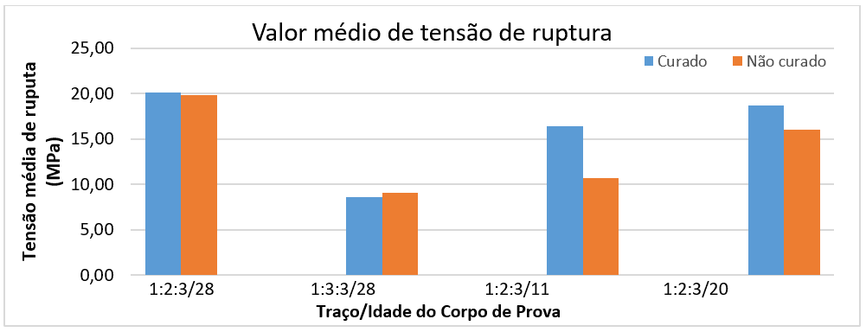Fonte: Autoria própria (2022).
No mês de julho, foram avaliadas resistências de concretos aos sete dias de idade, moldando seis corpos de prova cilíndricos, 10cm x 20cm e 15cm x 30cm. A mistura de cimento, areia e seixo rolado, dosada para 20MPa, foi realizada em betoneira com capacidade de 120 litros. Os resultados obtidos nos ensaios foram, em MPa: a) corpos imersos em solução saturada de hidróxido de cálcio: 21,9; 23,6; 21,2, com valor médio de 22,2MPa; b) corpos expostos em meio ambiente coberto: 19,6; 20,2; 18,9, com valor médio de 19,6MPa. Esses resultados indicaram forte queda nos valores das tensões de ruptura à compressão em corpos não curados.
Nos meses de agosto e setembro de 2022, foram moldados dois lotes com doze exemplares cada um: seis corpos de cada lote foram expostos ao ar livre, sob ações do sol, chuva e vento; e seis imersos em solução saturada de hidróxido de cálcio. As tensões de ruptura em pares, escolhidas de forma aleatória, são mostrados na figura 13.

Figura 13: Resistência à compressão de corpos de prova curados e não curados
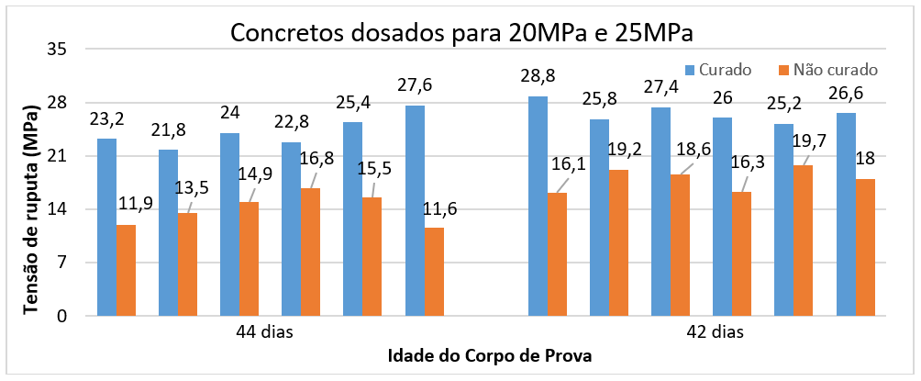Fonte: Autoria própria (2022).
As representações gráficas das tensões, figura 13, indicam forte influência das condições ambientais no acréscimo de resistência do material concreto na fase de endurecimento. Os resultados mostraram que o baixo teor de umidade do ar e temperatura elevada impedem a completa reação dos componentes de cimento no período de endurecimento, quando o procedimento de molhagem não é contínuo.
Na última fase dos ensaios, as avaliações das resistências foram realizadas em concreto dosado para 20MPa, utilizando moldes de 10cm x 20cm, aos sete dias de idade, nas seguintes situações: cura realizada seguindo as prescrições da NBR 5738 (2016) e cura molhando corpos de prova expostos ao ar livre, no início e final do dia. O lote de corpos da primeira situação forneceu as seguintes tensões de ruptura em MPa: 21,9, 27,3, 20,3, 20,5, 24,0, 23,7, com valor médio de 23,0MPa. Ensaios dos corpos expostos ao ar livre e curados por ciclos de molhagem forneceram, em MPa: 21,8, 21,3, 21,2, 21,3, 21,5, 20,3, com valor médio de 21,2MPa. Os valores indicaram forte influência no ganho de resistência do material concreto na fase de seu endurecimento, impedindo a completa realização das reações dos componentes de cimento na mistura de cimento, agregados e água.

5. CONCLUSÃO
Os resultados da pesquisa mostraram que os concretos das obras executadas na cidade de Manaus, em período conhecido como verão amazônico, julho a novembro, quando a incidência do sol é mais forte e a chuva fica escassa, de um modo geral, possuem resistências à compressão inferiores às previstas nos projetos. Nesse período, parte da água contida no concreto fresco é evaporada, impedindo que parte das reações químicas possam ser completadas. O uso de procedimentos usuais na cidade de Manaus, ciclos de molhagem das superfícies no início e final do dia, no período de baixa umidade relativa do ar, não permite a contenção da água contida na mistura dos componentes do concreto.
Fora desse período, os procedimentos de cura usuais na cidade de Manaus não comprometem os ganhos resistências dos concretos que tenham em sua composição seixo rolado. Conforme o INMET, 2022, a umidade relativa do ar, nessa parte do ano, oscila em torno de 80% e as temperaturas diárias são mais amenas, com períodos alternados de chuva.
Algumas construtoras evitam a fuga da água presente na mistura para o meio ambiente, seguindo as prescrições constantes em normas vigentes: molhagem contínua das superfícies, uso de lâmina de água na laje, aspersão de produto químico na superfície para conter a água constante na mistura ou envolvendo os elementos com mantas úmidas.
Nas obras com controle tecnológico, concreto fornecido por central dosadora e moldagem de corpos de prova na obra, o problema da interrupção de parte das reações dos componentes do cimento na mistura, no período de julho a novembro, persiste. Os resultados provenientes dos ensaios não representam a realidade da obra, pois os processos de cura do concreto da obra não seguem as prescrições de norma.
Os efeitos negativos da cura pelo processo de molhagem da superfície, em geral, duas vezes por dia, abrange outros parâmetros do concreto endurecido. Os principais são módulo de elasticidade, que depende da resistência à compressão do concreto, e porosidade do concreto. O aumento da porosidade, que decorre da perda de água para o meio ambiente, no caso do concreto armado, facilita a penetração de gases e água agressivos no material, podendo provocar corrosão nas armaduras, conforme, por exemplo, asseguram Helene (1986) e Helene (1988). As intensidades dos parâmetros rotação de seção transversal e flecha de viga e laje das edificações, que são inversamente proporcionais ao módulo de elasticidade, também ficam prejudicadas, podendo ultrapassar os limites admissíveis prescritos por norma.
Em resumo, as prescrições das normas brasileiras que tratam do projeto e da execução de estruturas de concreto devem ser adaptadas para a cidade de Manaus, Estado do Amazonas, considerando, principalmente, as condições ambientais da região, o tipo de agregado graúdo, seixo rolado, e os procedimentos usuais de cura do concreto empregados na região.

REFERÊNCIAS BIBLIOGRÁFICAS
ASSOCIAÇÃO BRASILEIRA DE NORMAS TÉCNICAS (ABNT). ABNT NBR 14931: execução de estruturas de concreto armado, protendido e com fibras: requisitos. Rio de Janeiro: ABNT, 2023.
ASSOCIAÇÃO BRASILEIRA DE NORMAS TÉCNICAS (ABNT). ABNT NBR 15575 - 1: edificações habitacionais - desempenho: requisitos gerais. Rio de Janeiro: ABNT, 2021.
ASSOCIAÇÃO BRASILEIRA DE NORMAS TÉCNICAS (ABNT). ABNT NBR 16605: cimento e outros materiais em pó – determinação de massa específica. Rio de Janeiro: ABNT, 2017.
ASSOCIAÇÃO BRASILEIRA DE NORMAS TÉCNICAS (ABNT). ABNT NBR 16915: agregados - amostragem. Rio de Janeiro: ABNT, 2021.
ASSOCIAÇÃO BRASILEIRA DE NORMAS TÉCNICAS. ABNT NBR 16916: agregado miúdo – determinação da densidade e da absorção da água. Rio de Janeiro: ABNT, 2021.
ASSOCIAÇÃO BRASILEIRA DE NORMAS TÉCNICAS. (ABNT). ABNT NBR 16917: agregado graúdo - determinação da densidade e da absorção de água. Rio de Janeiro: ABNT, 2021.
ASSOCIAÇÃO BRASILEIRA DE NORMAS TÉCNICAS (ABNT). ABNT NBR 16972: agregados - determinação da massa unitária e do índice de vazios. Rio de Janeiro: ABNT, 2021.
ASSOCIAÇÃO BRASILEIRA DE NORMAS TÉCNICAS(ABNT). ABNT NBR 16973: agregados - determinação de material fino que passa pela peneira 75μm por lavagem. Rio de Janeiro: ABNT, 2021.
ASSOCIAÇÃO BRASILEIRA DE NORMAS TÉCNICAS (ABNT). ABNT NBR 17054: agregados - determinação da composição granulométrica – método de ensaio. Rio de Janeiro: ABNT, 2022.
ASSOCIAÇÃO BRASILEIRA DE NORMAS TÉCNICAS. ABNT NBR 5738: concreto – procedimento para moldagem e cura dos corpos-de-prova. Versão corrigida: 2016. Rio de Janeiro: ABNT, 2015.
ASSOCIAÇÃO BRASILEIRA DE NORMAS TÉCNICAS (ABNT). ABNT NBR 6118: projeto de estruturas de concreto - procedimento. Rio de Janeiro: ABNT, 2014.
ASSOCIAÇÃO BRASILEIRA DE NORMAS TÉCNICAS(ABNT). ABNT NBR 7211: agregados para concreto - especificação. Rio de Janeiro: ABNT, 2022.
ASSOCIAÇÃO BRASILEIRA DE NORMAS TÉCNICAS. ABNT NBR 7218: agregados: determinação do teor de argila em torrões e materiais friáveis. Rio de Janeiro: ABNT, 2010.
ASSOCIAÇÃO BRASILEIRA DE NORMAS TÉCNICAS (ABNT). ABNT NBR 7680-1: concreto: extração, preparo, ensaio e análise de testemunhos de estruturas de concreto – resistência à compressão axial. Rio de Janeiro: ABNT, 2015.
ASSOCIAÇÃO BRASILEIRA DE NORMAS TÉCNICAS (ABNT). ABNT NBR NM 49: agregado miúdo - determinação de impurezas orgânicas. Rio de Janeiro: ABNT, 2001.
ANDRADE, T.; HELENE, P. Concreto de cimento Portland. Materiais de construção civil e princípios de ciência e engenharia de materiais, São Paulo: 2.ed., cap. 29, p. 945-984, 2010.
AOKI, C. Y., ROCHA, F. S.; FERNANDES, F. F. Influência do agregado graúdo comercializado na cidade de Manaus no desempenho dos elementos de concreto das edificações. In: CONGRESSO BRASILEIRO DO CONCRETO, 57, 2015, Bonito – MS. Anais... São Paulo: IBRACON, 2015.
BRITO, L. V., ROCHA, F. S; FERNANDES, F. F. Influência do agregado miúdo comercializado na cidade de Manaus no desempenho dos elementos de argamassa e concreto das edificações. In: CONGRESSO BRASILEIRO DO CONCRETO, 57, 2015, Bonito – MS. Anais... São Paulo: IBRACON, 2015.
HELENE, P. Corrosão em armaduras para concreto armado. São Paulo: PINI/ IPT, 1986. 45 p.
HELENE, P. Manual prático para reparo e reforço de estruturas de concreto. São Paulo: Pini, 1988. 119 p.
INSTITUTO NACIONAL DE METEOROLOGIA – INMET. Gráfico diário de estações de Manaus (A101). Disponível em: <https://tempo.inmet.gov.br/Graficos/A101>. Acesso em: outubro de 2022.
LIMA, M. G. Ações do meio ambiente sobre as estruturas de concreto. Concreto: ciência e tecnologia, São Paulo, v.1, cap. 21, 2011.
MARCELINO, C. Bairros de Manaus. Disponível em: <http://www.camilomarcelino.com/bairrosmanaus/>. Acesso em 27 de setembro de 2021.
METHA, P. K.; MONTEIRO, P.J. M. Concreto, estrutura, propriedades e materiais. Revisores e Coordenadores: Hasparyk, N. P., Helene, P.; Paulon, A. V. São Paulo: IBRACON, 2008. 674 p.
NEVILLE, A. M.; BROOKS, J. J. Tecnologia do concreto. 2.ed. São Paulo: BOOKMAN, p. 472, 2013.
ROCHA, F. S; COELHO, D. S. P.; SILVA, J. R. S. Influência do seixo rolado no módulo de elasticidade do concreto comercializado na cidade de Manaus. In: CONGRESSO BRASILEIRO DO CONCRETO, 62, 2020, Florianópolis – SC. Anais... São Paulo: IBRACON, 2020.
ROCHA, F. S; FERNANDES, F. F.; MONTEIRO, A. K. C. Avaliação da retração em vigas retas de concreto executadas com agregados comercializados na cidade de Manaus. In: CONGRESSO BRASILEIRO DO CONCRETO, 57, 2015, Bonito – MS. Anais... São Paulo: IBRACON, 2015.
ROCHA, Francisco dos Santos et al. Agregados para argamassa e concreto executados na cidade de Manaus. Manaus: BK Editora, 2017. 57p.
TERZIAN, Paulo; HELENE, Paulo. Manual de dosagem e controle do concreto. São Paulo: PINI/SENAI, 1993. 189 p.
TUTIKIAN, B. F.; HELENE, P. Dosagem dos concretos de cimento Portland. Concreto: Ciência e Tecnologia, São Paulo: v. 1, p. 439–471, 2011.
VALIN JUNIOR, M. O. et al. Influência de diferentes climas urbanos na qualidade do concreto. Engenharia e Construção, Curitiba – PR, v.3, n.1, p. 42-56, jan./jun., 2016.

Enviado: 18 de maio, 2023.
Aprovado: 20 de junho, 2023.

Orientador. Doutor e Mestre em Engenharia de Estruturas pela USP, Engenheiro Civil pela Universidade Federal do Amazonas. ORCID: 0009-0009-6928-6186. CURRÍCULO LATTES: http://lattes.cnpq.br/6406742929195826.
Mestrado em andamento em Ciência e Engenharia de Materiais, Graduado em Engenharia Civil. ORCID: 0000-0003-1109-3778. CURRÍCULO LATTES: http://lattes.cnpq.br/3714131411856225.

